**BENEMÉRITO CUERPO DE BOMBEROS DE COSTA RICA**



**informe de ejecución Presupuestaria**

**II trimestre 2017**

**juLio 2017**

**Benemérito Cuerpo de Bomberos de Costa Rica**

**Unidad de Servicios Financieros**

**Informe de Ejecución Presupuestaria**

**IV Trimestre 2016**

Contenido

Presentación 3

Generalidades 4

Ingresos 4

Egresos 10

Modificaciones al presupuesto 26

Conclusiones 27

# Presentación

El presente documento constituye el Informe Trimestral de Ejecución Presupuestaria correspondiente al II Trimestre 2017 del Benemérito Cuerpo de Bomberos de Costa Rica, el cual ha sido elaborado de conformidad con las directrices, lineamientos y disposiciones que regulan la materia presupuestaria en el sector público y tiene como objetivos:

* Brindar información detallada sobre la ejecución de los recursos presupuestados para el periodo comprendido entre el 01 de abril y el 30 de junio del 2017.
* Determinar el nivel de ejecución de ingresos y gastos alcanzados al 30 de junio 2017.
* Analizar y justificar los niveles de ejecución de las principales cuentas presupuestarias, así como de aquellas en donde se observan las mayores desviaciones respecto de la ejecución con base en el promedio de uso mensual.

# Generalidades

Los ingresos efectivos para el II Trimestre del 2017 ascienden a ¢10.210 millones, mientras que los gastos efectivos totalizan ¢7.774 millones.

## Ingresos

Al cierre del II Trimestre del 2017 los ingresos efectivos registraron una ejecución trimestral del 24.66%. Se contabilizan ingresos corrientes por un monto total de ¢10.210 millones de colones, al comparar el trimestre con respecto al mismo periodo del año anterior, se observa un incremento del 10.64%.

**Ilustración 1: Comportamiento Ingresos Efectivos II Trimestre, 2015 - 2017**

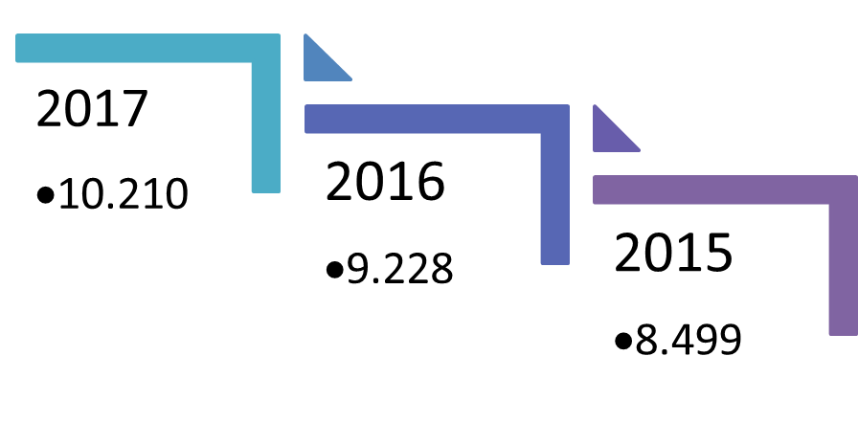

Dentro de la composición de los ingresos efectivos, el porcentaje de participación más significativo corresponde al grupo de Transferencias Corrientes con un 65%, en el cual se registran los ingresos por concepto del aporte del 4% sobre las primas de seguros.

Para el II trimestre del 2017 los ingresos registrados bajo este concepto ascendieron a ¢7.058 millones de colones, alcanzando una ejecución trimestral del 26% del total del monto presupuestado para este rubro.

Al comparar el porcentaje de ejecución con respecto al mismo trimestre del año 2016, se observa un crecimiento del 8.34%.

Los Ingresos Tributarios constituyen la segunda fuente de ingresos del Cuerpo de Bomberos y representan el 18% de participación dentro del total de ingresos corrientes presupuestados.

Bajo este grupo se registra específicamente el Tributo 1,75% a la Electricidad, actualmente se perciben ingresos de ocho compañías eléctricas de todo el país.

Al cierre del II Trimestre del 2017, se registraron ingresos por un monto de ¢1.797 millones de colones, alcanzando una ejecución trimestral del 24% del monto total presupuestado para este concepto.

Al realizar la comparación del ingreso percibido bajo este rubro con respecto al mismo trimestre del año 2016, se refleja un decrecimiento del 6.97%.

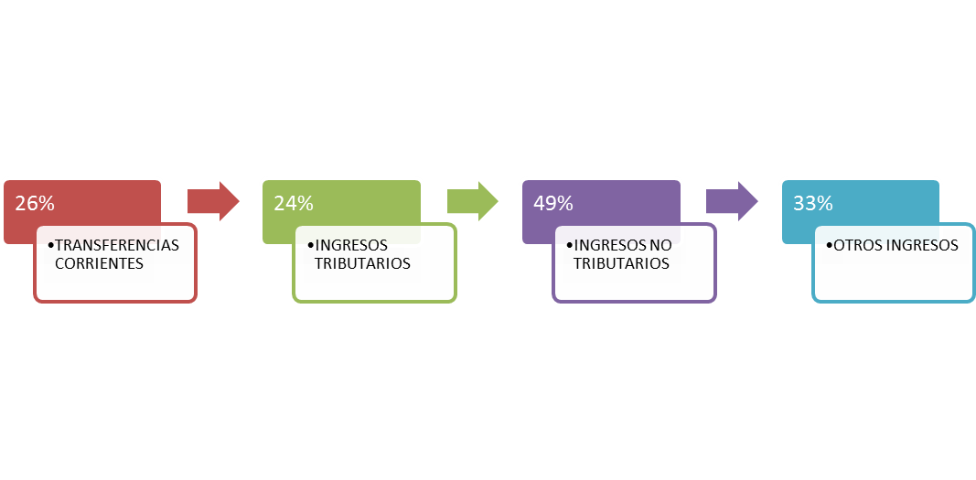**Ilustración 2: Porcentaje ejecución de Ingresos II Trimestre del 2017**

**Ejecución de Ingresos**

**II Trimestre 2017**







## Egresos

Al cierre del II Trimestre del 2017 los egresos efectivos registraron una ejecución trimestral del 18.78% sobre el presupuesto total. La comparación con respecto al mismo periodo del año 2016 mostró un incremento del 5.16%.

La siguiente ilustración muestra el comportamiento de los egresos efectivos durante el período 2015-2017.

**Ilustración 3: Comparativo Egresos efectivos 2015-2017**

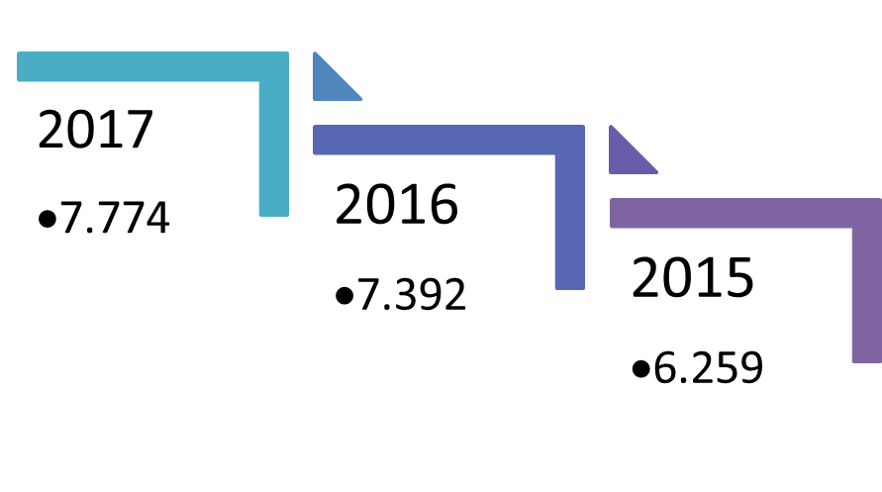

El grupo “Remuneraciones” ocupa mayor porcentaje de participación del presupuesto total, durante el II Trimestre 2017 el monto de ejecución ascendió a la suma total de ¢4.224 millones de colones lo que representa el 23% de ejecución del monto total presupuestado por este concepto y un aumento del 3.01% con respecto al monto ejecutado durante el mismo trimestre del periodo 2016.

La partida “Servicios” cuenta con una participación del 19% del presupuesto total y para el II Trimestre 2017 registró un monto de ejecución de ¢1.510 millones de colones, lo cual representa un porcentaje de ejecución del 21% y un incremento del 15.26% al compararla con el mismo periodo del 2016.

La partida de “Transferencias de Capital” registró un monto de ejecución de ¢1.074 millones de colones que representa una ejecución del 25% del monto presupuestado para este concepto. Los movimientos en esta partida, corresponden al registro de movimientos del Proyecto del Fideicomiso de Titularización.

La partida “Materiales y suministros” registró durante el II Trimestre 2017 un monto de ejecución ¢545 millones de colones lo cual representa un porcentaje de ejecución del 15% y un incremento del 36.54% con respecto al mismo periodo del año 2016.

**Ilustración 4: Porcentaje de Ejecución de los Egresos realizados II Trimestre**

**2017**

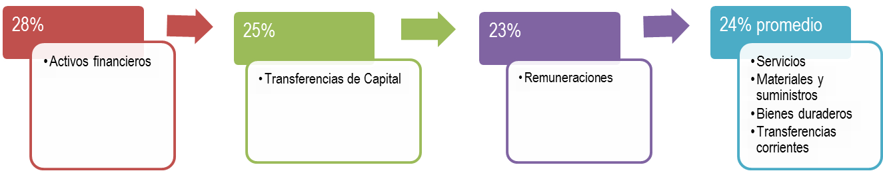

**Ejecución de Egresos**

**II Trimestre 2017**









**Ejecución de Egresos**

**A nivel de Partida**

**II Trimestre 2017**



**Ejecución de Egresos**

**Clasificador económico**

**II Trimestre 2017**





**Ejecución de Egresos**

**Detalle por Subprograma**

**II Trimestre 2017**



**Modificaciones**

**II Trimestre 2017**



# Modificaciones al presupuesto

Para el II Trimestre del 2017 se realizaron las siguientes variaciones al presupuesto ordinario:

* Modificación Interna No. 3-2017 por un monto de ¢785 millones de colones. Aprobada en la sesión 0116 del 25 de mayo según acuerdo III

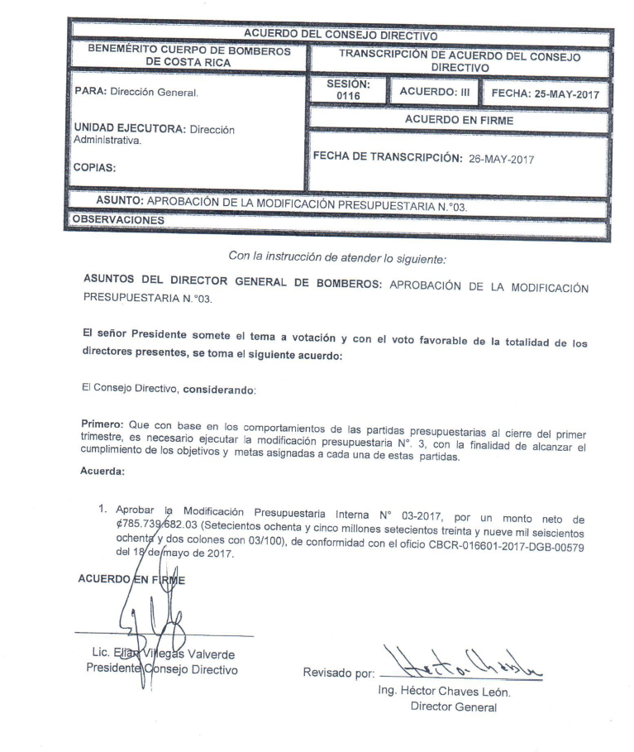

## Conclusiones

* En términos generales se considera que el nivel de ejecución de egresos en el II trimestre es aceptable de acuerdo al comportamiento que ha presentado la Organización durante este mismo periodo en los últimos tres años, reflejando un promedio de ejecución del 18% en el trimestre y un promedio de ejecución acumulada del 34%.
* De igual manera se considera que el nivel de ejecución de ingresos en el II trimestre se encuentra dentro del promedio de ejecución de acuerdo al comportamiento que ha presentado la Organización durante este mismo periodo en los últimos tres años, reflejando un promedio de ejecución 24% en el trimestre y un promedio de ejecución acumulada del 48%.
* Se concluye que con base en el histórico de uso de las partidas de ingresos y de egresos, para el II trimestre 2017 no hay desviaciones significativas que impacten de manera negativa la ejecución esperada. Con respecto a la partida “Bienes duraderos” el comportamiento se considera normal, ya que en la Organización la mayoría de las adquisiciones que se registran en este grupo se realizan por medio de contrataciones administrativas que conllevan un largo proceso de trámite y formalización, por lo que la ejecución se ve reflejada en los últimos trimestres del año.